Pour la version de l’application buggée, nous garderons les anomalies suivantes :

1,2, 3,7 (uniquement sur 2 articles), 8,12,16,17 (sur un onglet : Logout), 18,27 (Help Center uniquement ne fonctionnera pas), 32, 33, 34, 35.

**Règles de gestion des anomalies**

|  |  |
| --- | --- |
|  | Ambiguïté |
|  | Non automatisable |
|  | Automisatisé |

1. Ano Majeure : Les messages d’erreur ne s’efface pas à la création du compte

Les messages d’erreur ne s’effacent pas après apparition

Par exemple lorsqu’on ne met pas deux mots de passe identiques et qu’on corrige alors le message d’erreur correspondant ne s’efface pas. Même chose pour le mail invalide

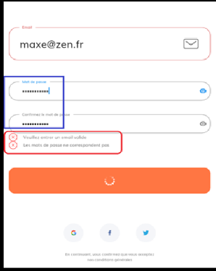

1. Ano Majeure : Impossible de créer un compte à partir des réseaux sociaux

Création de compte avec Google, Facebook ou Twitter ne fonctionne pas. Pour info, sur la page connexion les boutons Google et Facebook redirigent bien vers les sites correspondants.

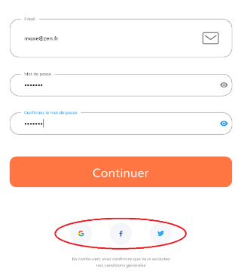

1. Ano Majeure : L’utilisateur peut rentrer uniquement des espaces pour son mot de passe
2. Anomalie Majeure : Aucune vérification sur le prénom, le nom, l’adresse, le téléphone… On peut mettre un espace ou des choses qui n’existent pas.

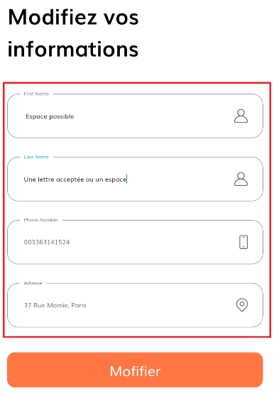

1. Anomalie Majeure : Les favoris ne peuvent être activés ou désactivés. C’est l’application qui choisit par défaut.

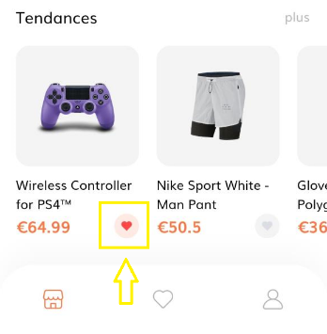

1. Anomalie Majeure : On ne peut vider son panier, supprimer un article du panier ou changer la quantité d’articles du panier
2. Ano Majeure : La description des articles mis à part la manette n’est pas bonne (short, gant, casque), le bouton en dessous « See more detail » ne fonctionne pas.

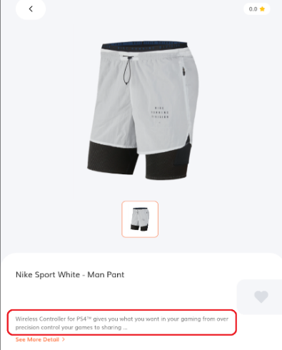

1. Ano Majeure : On ne peut pas ajouter de photos
2. Ano Majeure : En mode paysage, l’application s’affiche très mal
3. Ano Majeure : Superposition de multiples pages

Description : Le fait d’appuyer sur le bouton accueil ou compte superpose les pages plutôt que réactualiser/ rester sur la même page. Le clic sur retour permet de voir combien de nouvelles pages ont été créées.

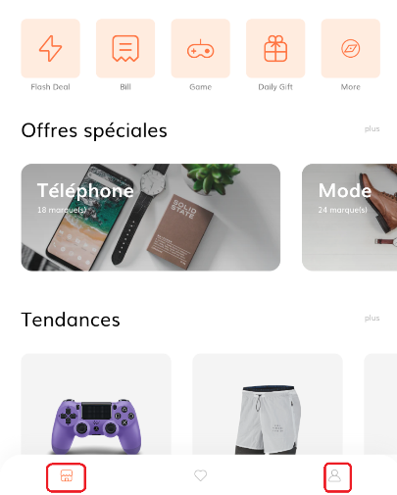

1. Ano Mineure : Faute d’orthographe pour « Mot de passe oublier » et le bouton « Continuer »

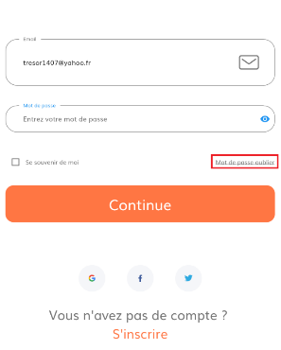

1. Ano Mineure : Erreur d’orthographe sur l’invit pour rentrer son mot de passe « Entre le mot de passe» au lieu de « Entrer le mot de passe» lors de la création de compte. Sur le champ en dessous, pensez à mettre la majuscule « entrer le mot de passe »

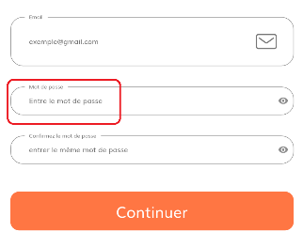

1. Ano Mineure : Images tronquées

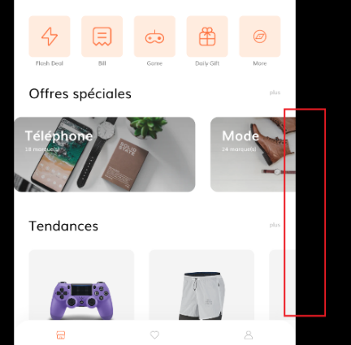

1. Ano Mineure : Erreur d’orthographe sur le bouton « Mofifier » et sur le titre « Modifiez »

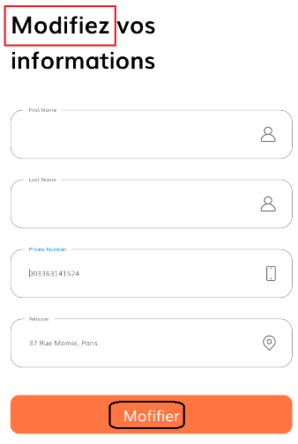

1. Ano Mineure : Erreur d’orthographe sur le mot « Offres » sur lequel il manque un « s »

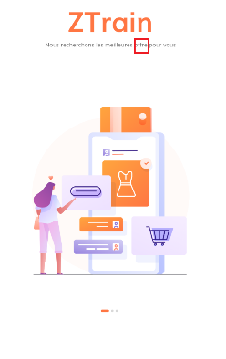

1. Ano mineure : Deux chiffres après la virgule

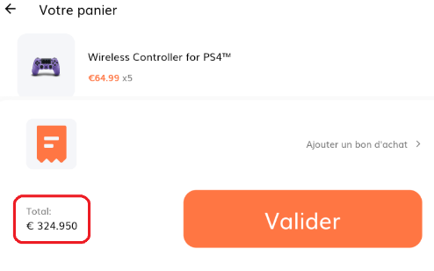

1. Ano mineure : Pb de traduction sur la page mon compte. Tantôt français, tantôt anglais.

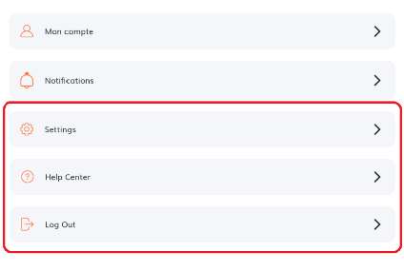

1. Anomalie mineure : Sur la page de création de compte, il faut mettre un accent à « Creer un compte »

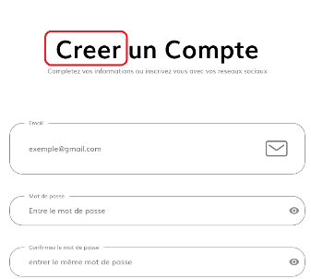

1. Anomalie mineure : Sur la page de description d’un article, il faudrait mettre « See more details »

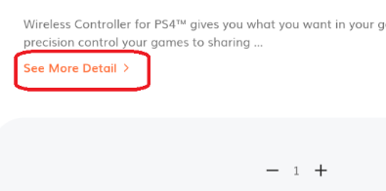

1. Anomalie mineure : Faute sur « Panier mise à jours »

1. Anomalie mineure : Rendre les boutons « Plus » cliquables qui renverront vers deux rubriques ou deux articles. N’affichez que deux articles en tendance et deux rubriques de base. Les deux autres seront accessibles avec le « Plus »

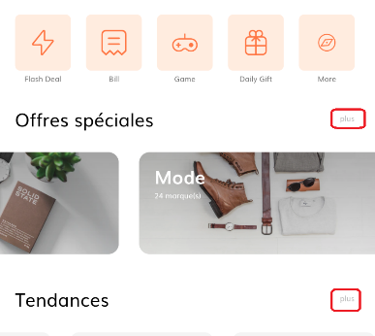

1. Anomalie mineure : Sur la page de création de compte, il faut mettre un accent à « reseaux sociaux »

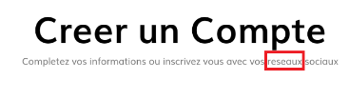

1. Anomalie mineure : Sur la page de création de compte, il faut mettre un accent à « Completez vos informations… »
2. Ano Bloquante : Lien ajouté un bon d’achat ne fonctionne pas

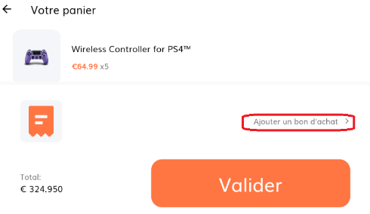

1. Ano Bloquante : Les alertes sont inaccessibles

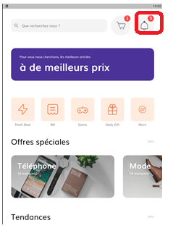

1. Ano Bloquante : Images non cliquables

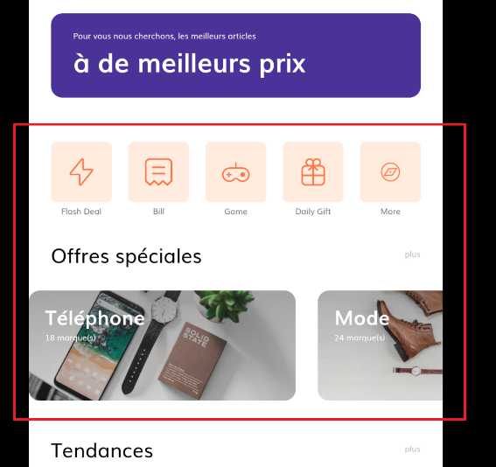

1. Ano Bloquante : Les boutons suivants ne fonctionnent pas : Notifications, Settings, Help Center

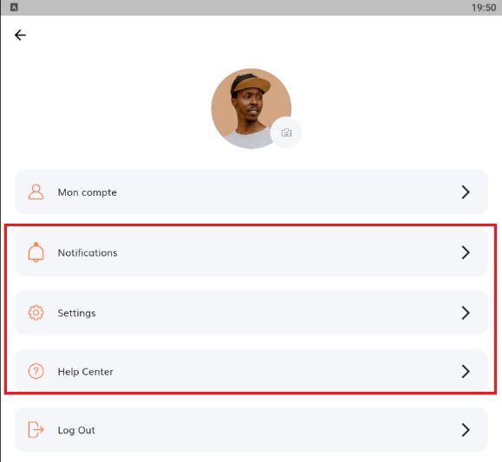

1. Ano Bloquante : Lorsque l’utilisateur clique sur log out, l’application le déconnecte sans vraiment le déconnecter. En effet, si on clique sur echap ou la flèche back, on est reconnecté directement.

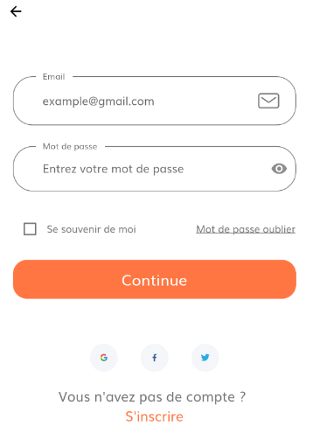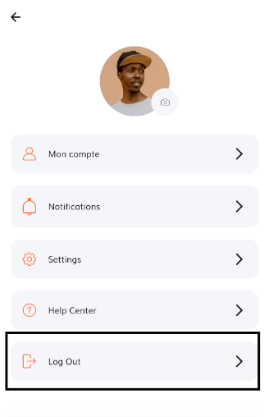

*On est déconnecté Reconnecté avec bouton Retour (🡨)*

1. Ano Bloquante : Le clic sur le bouton du « cœur » envoie vers une page orange qui nous bloque

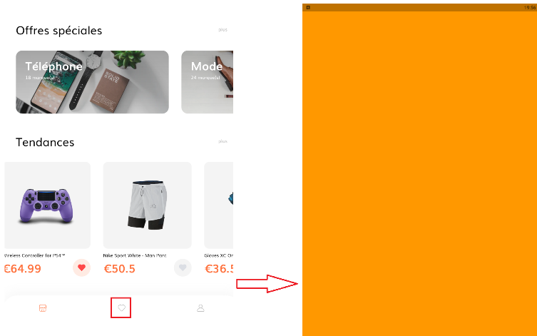

1. Ano Bloquante : On ne peut pas se connecter à son compte après déconnexion, il n’y a pas de BDD ?
2. Ano Bloquante : La recherche est non fonctionnelle, on devrait au moins trier les articles existants

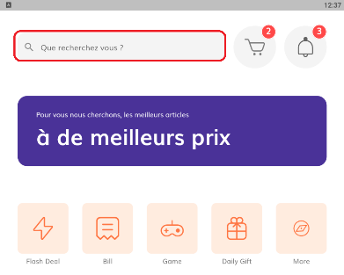

1. Ano Bloquante : La fonctionnalité mot de passe oublié ne fait rien et de fonctionne pas.

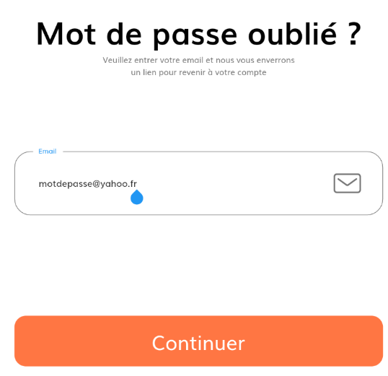

1. Ano Bloquante : La fonctionnalité Se souvenir de moi ne fonctionne pas
2. Anomalie Bloquante : Mauvaise mise à jour du panier suite à deux ajouts du même article. Insérer un article A avec une quantité X, puis vérifier dans le panier. Enfin insérer de nouveau l’article A avec la quantité Y, au lieu de faire X+Y dans le panier c’est la quantité Y qui va effacer la quantité X.
3. Impossible de noter un produit

